ATA DE ELElÇÃO DO DIRETOR (A) ESCOLAR/ PLANO DE GESTAO DEMOCRATICA EDITAL N° 001/2023

Aos 24 das do mes de mar 90 de dois mil e vinte e tres, as 19 horas, nas dependencias da Instituii;:ao de Ensino Centro Municipal de Educai;:ao lnfantil Aprender Brincando deu-se inicio a assembleia de pais e professores para apresentai;:ao e eleii;:ao do (s) Plano (s) de Gestao Escolar do cargo de Diretor (a) de Escola. Iniciamos a assembleia esclarecendo sobre os novos procedimentos para a escolha de gestor escolar, explicando para a comunidade que diante das legislai;:oes vigentes, implantamos a Gestao Democratica nas Escolas. Na sequencia foram realizadas as apresentai;:oes dos Pianos de Gestao Escolar dos candidatos. Ap6s a explanai;:ao, foi realizada a votai;:ao.
Segue abaixo o nome dos candidatos a Diretor (a) de Escola.
1. Lenice Giaretta Locatelli

Diante do resultado apurado, tendo como criterio o maior numero de votos recebidos na eleii;:ao a Comissao de Monitoramento e Avaliai;:ao da Gestao Democnitica Escolar, fez a apurai;:ao dos votos e informa o nome do candidato com o Plano de Gestao Escolar mais votado na assembleia de pais e professores, sendo este (a):
Diretora Lenice Giaretta Locatelli

•

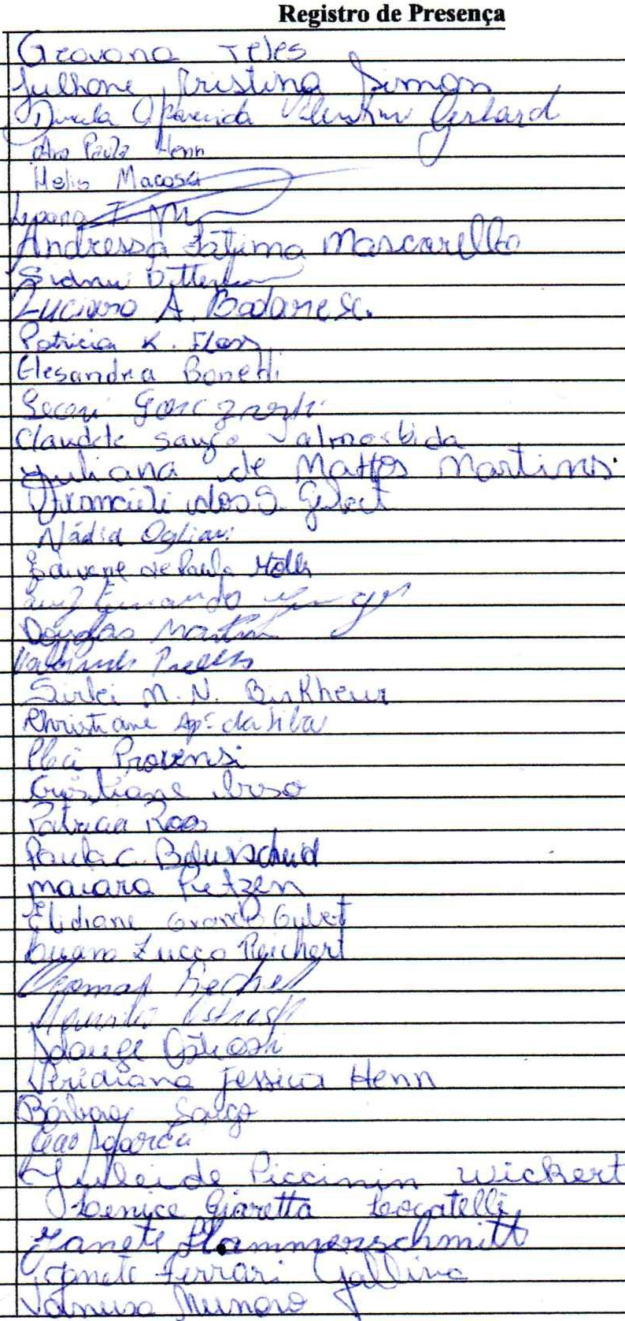....
01
02
03
04
05
06
07
08
09
10
11
12
13
14
15
16
17
18
19
20
21
22
23
24
25
26
27
28
29
30
31
32
33
34
35
36
37
38
39
40

-t ,.r:"\I 1,l \-c \C•\.....
41
42 | - ';\_r,-., ·.&_fJ
43 | (/ 1 ,· !YU C/\n(l:<
44 | ...1  - A -- |  | .? \:Iv_.
45 | vu | ,(rflr.,,,-y"o,1' UM |  |  |  | u
46 | i1 i | ('-/ •,- |  | 3-Mt.1\/' |  | C -  - ... _
47 | '•iY\,r--, J"\ A ') •h. |  |  | ..Y y. - - :'! t1u .,J...,v)(
48 | L iti .'l. ..,,... |  |  |  |  | - ../  YV' |  | f\ | ..
49 | {t'.' • ..., r .v \, 'f\....._ ( lA')< |  |  |  |  | J r ' ,-\,e-. \.)A L, -•t' | A | Ci
51 | Gr - ,,r,._-,. -  ( ..--. l |  |  |  |  | -;U-..., ,rtv |  | (J
52 | J |  |  |  |  | :...J
53
54
55
56
57
58
59
60
62
63
64
65
66
67
68
69
70
71
72
73
74
75
76
77
78
79
80
81
82

Nada mats havendo a tratar, Gelci Copati Hentz presidente da Comissao de Monitoramento e Avalia9ao da Gestao Democratica Escolar, assino com os demais integrantes da Comissao a presente ata.
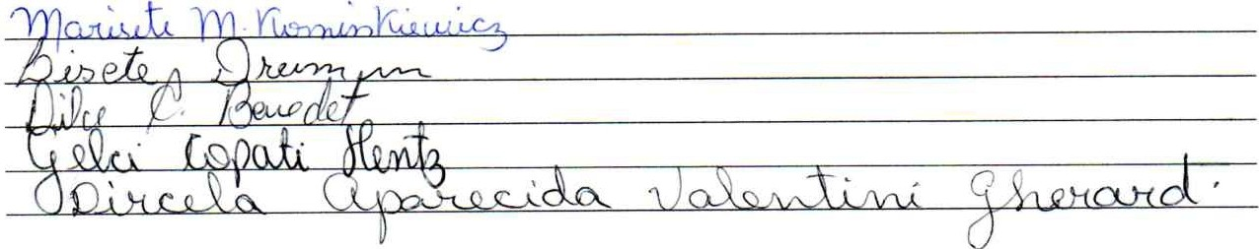

Sul Brasil (SC),24 de mar90 de 2023.

